TEKSTILNA VLAKNA
- Katere tri vrste vlaken poznamo?
- _____________________________ (dobimo iz rastlin: iz ______________, ____________________, __________________, ali ________________)
- _____________________________ ( dobimo od živali)
- _____________________________ (naredijo v tovarnah)
- Kaj izdelamo iz vlaken?
__________________________________________
- Kakšne lastnosti morajo imeti vlakna, da lahko iz njih izdelajo tekstilne izdelke?
- _____________________________
- _____________________________
- _____________________________
- _____________________________
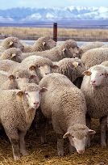

- VOLNA
- Kako dobimo volno? _____________________________________
- Kakšno je volneno vlakno, če ga pogledamo pod mikroskopom?
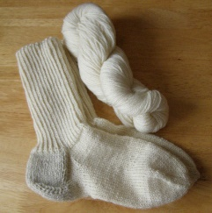
_________________________________
- Kaj nam to zagotavlja in zakaj?
________________________________________________________________________________________________________________________________________________________
- Kaj izdelamo iz volnenih vlaken? __________________, _______________________, ________________________...

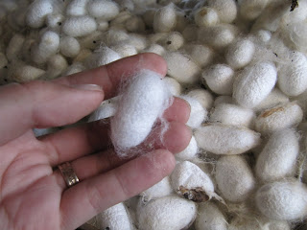
- SVILA
- Iz česa pridobivajo svilo? Iz _______________________ sviloprejk.
- Koliko niti lahko pridobijo iz enega kokona? ________________________________________
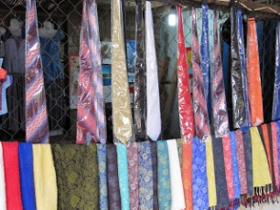
- Kje proizvedejo največ svile? ________________________________ in _________________________________________
- Kakšna so svilena vlakna? ___________________, ___________________, ______________________________
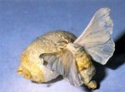
- Za kaj se uporablja svila? ___________________, ________________, ________________

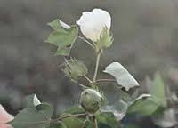
- BOMBAŽ
- Kaj je bombaževec? ____________________________, ki raste v ____________________ in ________________________ krajih v ____________________ in v ____________________.
- Sličico pravilno poveži.
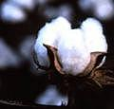
CVET ZELENA BOMBAŽEVEC ZA OBIRANJE
SEMENSKA
GLAVICA

- Iz česa torej pridobimo bombažna vlakna? __________________________
- Kakšna so bombažna vlakna? _____________________ IN __________________________
- Zakaj se uporabljajo za perilo in za športne majice? ____________________________________________________________________________
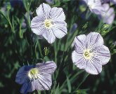
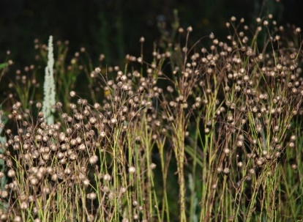
- LAN
- Iz česa pridobivajo lan? ____________________________________________
- Kakšna so lanena vlakna? _______________________, ___________________________, ______________________________, __________________________________, ___________________________________.
- Kaj izdelujejo iz lanenih vlaken? ______________________________, ______________________________________________________
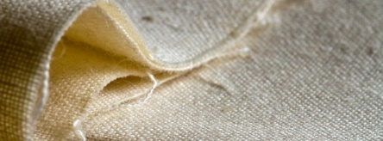
- Kje v Sloveniji so v preteklosti gojili lan? _______________________________
- Kaj pa danes? __________________________________________________

